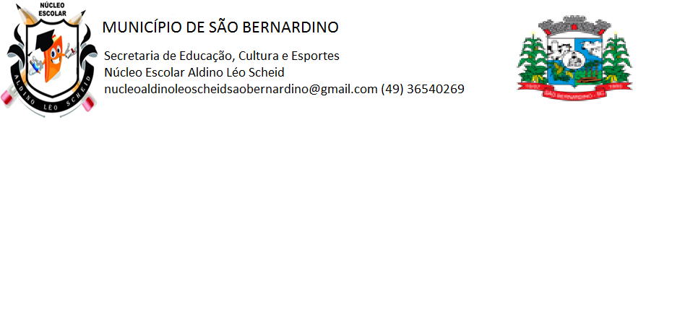**NÚCLEO ESCOLAR ALDINO LÉO SCHEID**

**QUINZENA DE 19/04 A 30/04/2021**

**DIA: _____/____/2021 ANO: 1º ANO ( ) MAT ( )VESP**

**ATIVIDADE DE LÍNGUA INGLESA**

**PROFESSORA JOSIANE HEINEN WENTZ**

**ALUNO (A): __________________________________________________________________**

**HELLO STUDENTS!**

**AGORA VAMOS APRENDER COMO QUE DIZEMOS MENINO E MENINA EM INGLÊS:**

DIZEMOS **BOY** PARA MENINO E **GIRL** PARA MENINA.

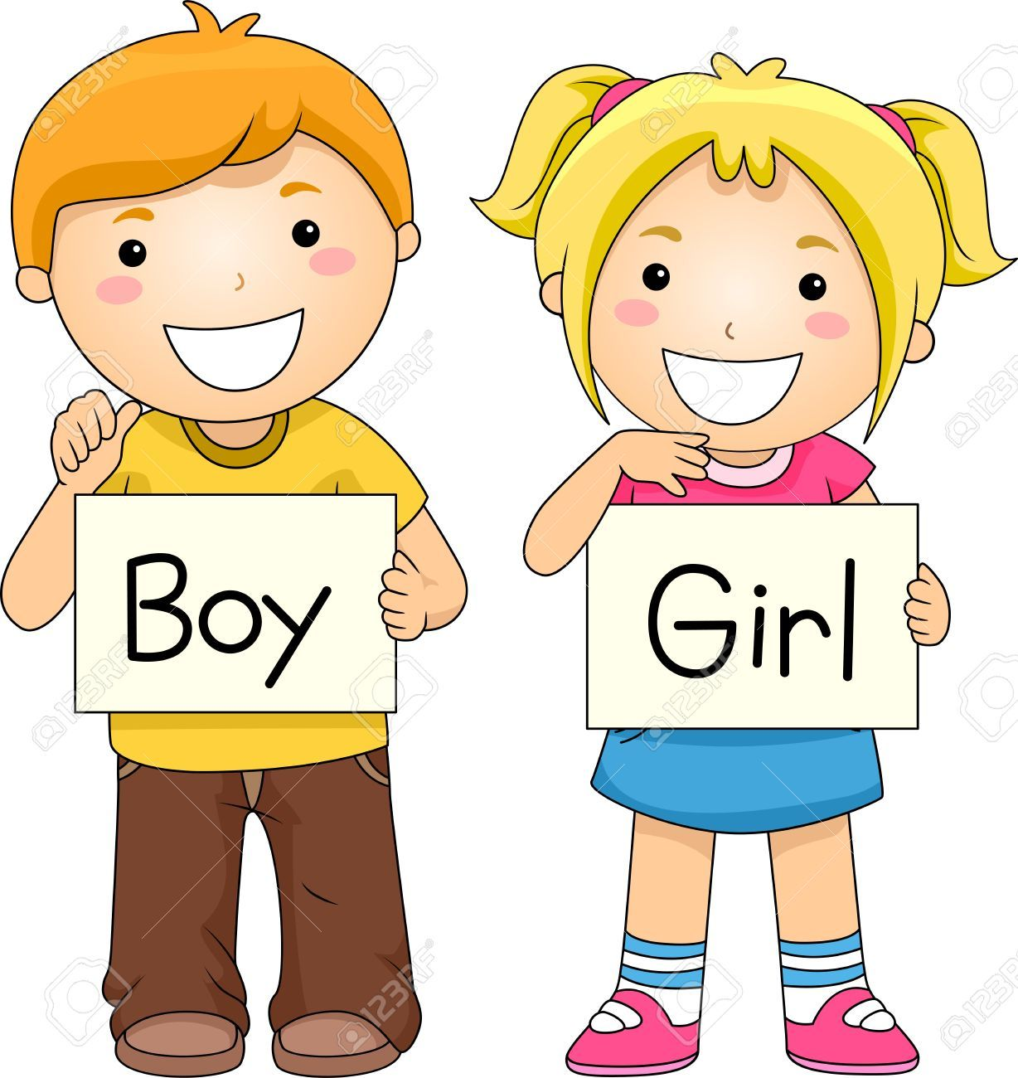

GIRL

BOY

**COPIE EM SEU CADERNO:**

BOY: MENINO

GIRL: MENINA

ESTAS CRIANÇAS SÃO PEDRO E EDUARDA. ELES ESTÃO DIZENDO OS SEUS NOMES E SE SÃO MENINOS OU MENINAS EM INGLÊS, OBSERVE A SEGUIR.

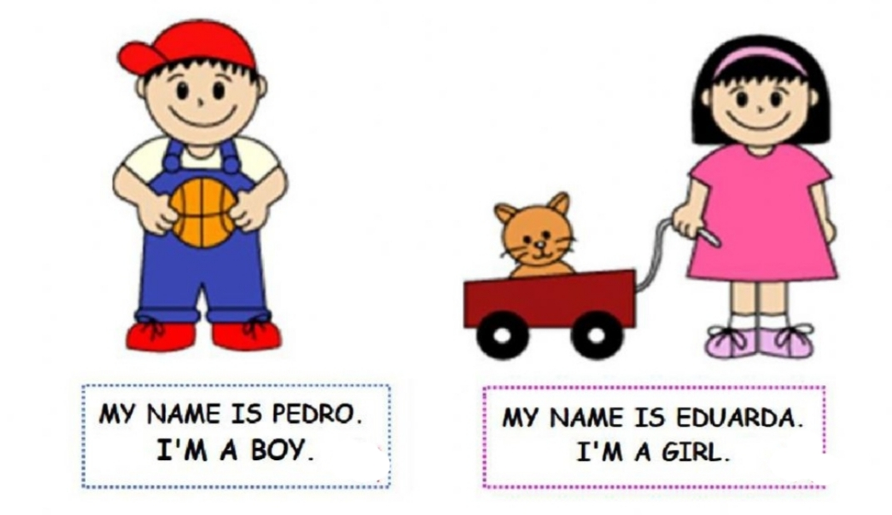

**MY NAME IS EDUARDA.**

**I AM A GIRL.**

**MY NAME IS PEDRO.**

**I AM A BOY.**

**MEU NOME É EDUARDA.**

**EU SOU UMA MENINA**.

**MEU NOME É PEDRO.**

**EU SOU UM MENINO**.

1. AGORA É SUA VEZ! FAÇA O SEU DESENHO E COMPLETE A FRASE COM O SEU NOME E ESCREVA SE VOCÊ É UM BOY OU UMA GIRL.

DRAW YOURSELF!

FAÇA O SEU DESENHO

MY NAME IS ___________________

I’M A ___________________

1. OBSERVE AS ILUSTRAÇÕES ABAIXO E ESCREVA QUANTOS **BOYS (MENINOS)** E **GIRLS (MENINAS)** VOCÊ VÊ.

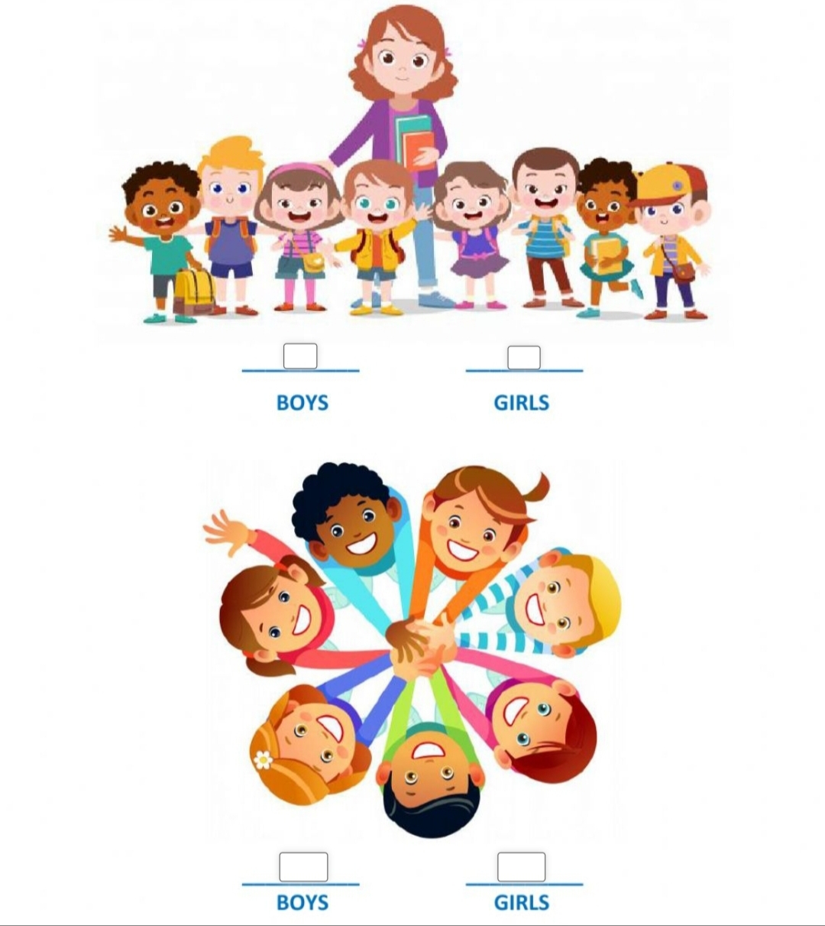

1. CIRCULE E PINTE, O QUE VOCÊ É:

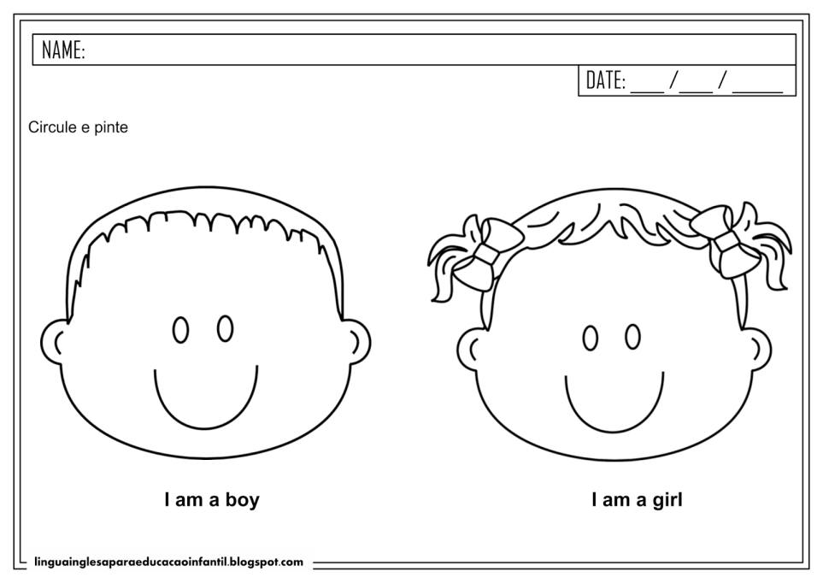

**I AM A BOY. I AM A GIRL.**